Die Große Pest von 1347/52

https://www.lernhelfer.de/schuelerlexikon/geschichte/artikel/die-grosse-pest-von-134752

Die Große Pest von 1347/52 war die schwerste Pestepidemie, von der Europa je heimgesucht wurde. Die Pest war in China ausgebrochen und hatte sich entlang der Handelswege auf Land und Meer in wenigen Jahren bis Südeuropa ausgebreitet. Von dort aus erreichte sie dann rasend schnell das übrige Europa und Deutschland. In den fünf Jahren ihres Wütens erlagen der Pest etwa ein Drittel der europäischen Bevölkerung. Ganze Landstriche verödeten, und die Wirtschaft lag darnieder.
Die Pest und ihre Ursachen waren im Mittelalter noch weitestgehend unbekannt. Deshalb blieben auch die meisten Maßnahmen gegen die Pest völlig ohne Wirkung.
Einen scharfen Einschnitt in die Bevölkerungsentwicklung des mittelalterlichen Europa brachte die Große Pest von 1347/52. Es handelte sich dabei um die schwerste Pestepidemie, von der der Kontinent je heimgesucht wurde. Schätzungsweise ein Drittel der damaligen europäischen Bevölkerung, etwa 25 Mio. Menschen, fielen in den 5 Jahren bis 1352 der Epidemie zum Opfer (Bild 1).

Die Pest kommt
Europa war fast ein halbes Jahrtausend von der Pest verschont geblieben, als die Seuche vermutlich 1333 in China während einer Hungersnot ausbrach. Entlang der Seidenstraße und über Indien gelangte sie mit geradezu unheimlicher Geschwindigkeit an die Küste des Schwarzen Meeres,wo sie 1347 in den Lagern der dort lebenden Tataren und im gleichen Jahr schon in Konstantinopel wütete. Von hier breitete sich die Seuche mit fliehenden, bereits angesteckten Kaufleuten und Schiffsbesatzungen nach Südeuropa aus.
Da die Pest im Mittelalter unheilbar war, erwies sich als wirksamster Schutz nur die Flucht.
Deshalb verbreitete sich die Seuche von Südeuropa aus entlang der Handelswege, auf dem Seeweg schneller als über Land, innerhalb von zwei bis drei Jahren über ganz Europa (Bild 2).
Noch 1348 war Spanien erreicht, ebenso Paris und die Häfen am Ärmelkanal. Von dort aus sprang sie nach England und Skandinavien über.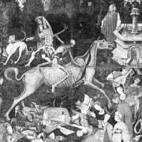
Im Deutschen Reich beginnt das große Sterben 1349:
Zu Ostern 1349 erreichte die Pest, aus Südeuropa kommend, auf dem Landweg Frankfurt am Main und von da aus Mainz, Augsburg, Ulm, Kassel, Stuttgart und viele andere süddeutsche Städte.
Zu Pfingsten 1350 zieht die Seuche dann, diesmal über die Ostsee gekommen, in Lübeck ein, regiert bald darauf in Bremen, um ein Jahr später Hamburg und über die Ostseehäfen Preußen zu erreichen.
Ein weiteres Jahr später ist man schließlich in Deutschland nirgendwo mehr vor Ansteckung sicher.

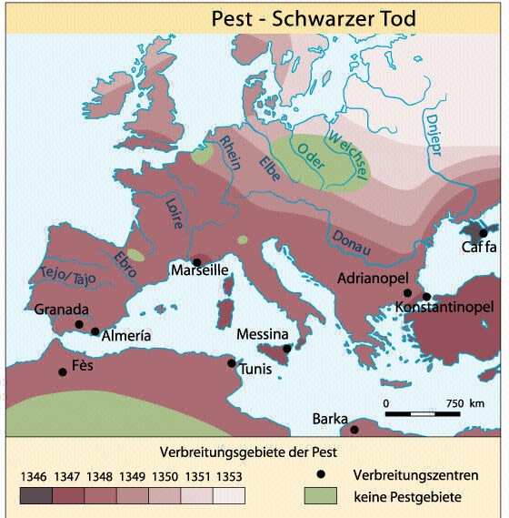

Die „Pestilenz“
Die Kenntnisse der Medizin über die „Pestilenz“, wie die Seuche von der mittelalterlichen Kirche als eine der sieben biblischen Plagen auch bezeichnet wurde, und ihre Ursachen sind im 14. Jh. denkbar dürftig.
Erst 1894, also fünfeinhalb Jahrhunderte später, wurde ihr Erreger zeitgleich von einem Schweizer und einem Japaner entdeckt. Aber erst seit der Entdeckung des Penicillins durch den Briten ALEXANDER FLEMING im Jahre 1928 ist eine sichere Therapie möglich.
Die Pesterreger werden von Nagetieren, vor allem von Ratten und deren Flöhen, auf den Menschen übertragen. Infiziert der Pestfloh dabei Hausratten, dann gelangt der Erreger sehr rasch massenhaft in die menschlichen Siedlungsräume.
Die Krankheit kann beim Menschen zu Entzündungen, schwarzblau verfärbten Beulen und eiternden Geschwüren an den Lymphknoten führen. Dann spricht man von Beulenpest.

Gelangen die Erreger durch Tröpfcheninfektion in die Atemwege, entsteht die sehr rasch verlaufende und absolut tödliche Lungenpest. In beiden Fällen treten am ganzen Körper schwarze Flecken auf. Das ist der Grund, weshalb die Seuche auch als „schwarzer Tod“ bezeichnet wurde.

Maßnahmen ohne Wirkung, das große Sterben
Die Ausbreitung der Seuche wurde einerseits durch die katastrophalen hygienischen Verhältnisse in den mittelalterlichen Städten gefördert. Es gab weder Kanalisation noch Müllbeseitigung. Dazu kamen Engpässe in der Lebensmittelversorgung. Diese schwächten die Stadtbevölkerung zusätzlich physisch und machten sie für die Ansteckung empfänglicher. Ursachen dafür waren das Massensterben auf dem Land und die massenhafte Flucht der Landbevölkerung vor der Pest in die Städte. So konnten über Jahre keine Ernten eingebracht werden, was zur dramatischen Lebensmittelverknappung in den Städten führte.
Andererseits kannte man keine wirksamen Gegenmittel. Man benutzte beispielsweise Riechwässer zur „Reinigung“ der Luft. Es gab aber auch Empfehlungen, den Regen zu meiden, da dieser angeblich die Pest weitertrage. Ebenso wirkungslos mussten das Räuchern und Verbrennen infizierter Gegenstände, der Aderlass oder bestimmte Diäten bleiben.
So nahm die Seuche ihren Lauf:
Der Chronist CASPAR CAMENTZ aus Frankfurt am Main schrieb darüber:
„Im gleichen Jahr (1349 – die Red.) herrschte vom Magdalenentag bis Mariä Heimsuchung überall der Tod. Innerhalb von 72 Tagen starben über 2000 Menschen. Am Morgen eines einzigen Tages begrub man 35 Personen ohne Glockenläuten, Kerzen und Priester ...“
Lebten in Deutschland und Skandinavien um 1300 etwa 11,5 Mio. Menschen, so waren es nach der Großen Pest noch 7,5 Mio. Menschen. Da die Pest neben den Menschenopfern auch zum fast völligen Erliegen der Wirtschaft, der Landwirtschaft, des Handwerks und des Handels, geführt hatte, setzte die Regeneration der Bevölkerung erst in der Mitte des 15. Jh., also rund 100 Jahre später, ein. Und erst zu Beginn des 16. Jh. erreichte die Bevölkerungszahl wieder ihre ursprüngliche Größe.

Buße als Schutz vor der Pest – religiöser Wahn
Die mit Elementargewalt hereinbrechende Pest erschütterte die Moral der Bevölkerung. Massenhysterische Prozesse, wie Geißlerumzüge und Ausschreitungen gegen Juden,erschütterten die Städte.
Die Flagellanten oder Geißler (lat. flagellum = Geißel) gelobten, um die Barmherzigkeit Gottes herabzurufen, sich 33 Tage zu geißeln. Das entspricht der Zahl der Lebensjahre Jesu Christi. In Prozessionen zogen sie durch die Städte und Dörfer. Dabei beteten und sangen sie, schlugen sich selbst oder gegenseitig mit Geißeln, beichteten und sprachen sich einander von den Sünden los. Auch die sogenannte Tanzwut riss Tausende mit sich. In der Tanzwut, bei der sich Menschenmassen bis zum Umfallen in Ekstase bewegten, kam die ganze Angst, Verzweiflung und Ohnmacht der Menschen zum Ausdruck und fand ihr Ventil.
Hunger, Pest und Geißler warfen schließlich die Frage nach den Verursachern dieses Elends auf. Wer forderte den Zorn Gottes in einem solchen Maße heraus, dass der die Menschheit so strafte?
Wie so häufig in der Geschichte mussten ethnische und soziale Randgruppen als Urheber herhalten. Man einigte sich auch bezüglich der Pest sehr rasch auf einen vermeintlich Schuldigen: die Juden.
Man warf ihnen vor, die Brunnen vergiftet und dadurch die Pest hervorgerufen zu haben. Dank der Reinheitsvorschriften ihres Glaubens lebten die Juden in besseren hygienischen Verhältnissen und waren eher von der Pest verschont worden. Vor allem Letzteres wurde nun zur Begründung der Beschuldigung herangezogen.
Auf der Folter erpresste Geständnisse Einzelner waren in vielen Städten der Auftakt zumMassenmord. Etwa 350 jüdische Gemeinden im Rheinland, in Thüringen, Bayern und Österreich fallen in der Zeit der Großen Pest und danach der Judenverfolgung zum Opfer.

VIDEO MEDIZIN HISTORIKER

http://www.hr-online.de/website/specials/wissen/index.jsp?rubrik=87085&key=standard_document_51668567&mediakey=wissen/20140510_hr2_medizingeschichte_pest_audio_128k&type=a

http://www.hr-online.de/website/includes/html5player.jsp?key=standard_document_51668567&mediakey=wissen/20140510_hr2_medizingeschichte_pest_audio_128k&type=a&width=180&height=140

Medizingeschichte: Der schwarze Tod - Die Pest
Die Pest ist die große Seuche in der Medizingeschichte Europas und forderte Millionen Todesopfer. Besonders im Mittelalter bestimmte sie die geschicke ganzer Städte.

Wörter - Die Große Pest von 1347/52

.veröden <ohne ge-> VERBO intr+sein spopolarsi

Darniederliegen ( stagnieren/stocken) intr ristagnare

weitgehend ampio, vasto
Bevölkerungs- demografico
= demografisch

Einschnitt <-(e)s, -e> SOST m taglio

3. Einschnitt fig Wendepunkt):svolta

Heimgesucht, geprüft provato, (estenuato)
schätzungsweise
approssimativamente
verheerend
disastroso, catastrofico

verschont risparmiato

die Seuche epidemia

Seidenstraße via della seta

Wütens
wüten scatenarsi
Geißlerumzügen processioni di flagellanti
Umzug corteo, processione
Ausschreitungen atti di violenza

anstecken contagiare
Ansteckung

dürftig scarso, insufficiente

r Erreger agente patogeno

Erreger <-s, -> SOST m MED

Nager <-s, → SOST m, Nagetier SOSTnt

Floh <-(e)s, Flöhe> [flo:] SOST m

Barmherzigkeit misericordia

Barmherzigkeit <-> SOST f kein pl

Geschick <-(e)s> SOST nt kein pl (Begabung) destino

…........

….........

….........

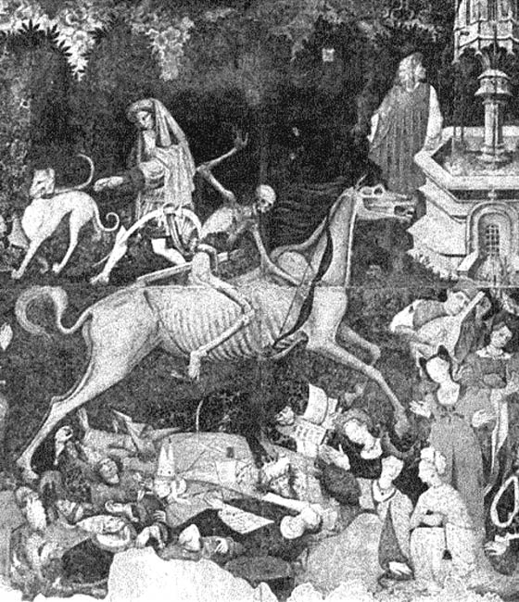

Der „Siegesritt des Todes“ illustriert eindrucksvoll
das Vordringen der Pest nach Europa und ihre verheerenden Folgen
(Ausschnitt einer Wandmalerei im Dom zu Palermo)

